Қазақстан Республикасы
Қаржы министрінің
2015 жылғы 4 маусымдағы
№ 348 бұйрығына
20-қосымша

Салықтық есептілікті табыс етуді тоқтата тұру (ұзарту, қайта бастау)

1. Жалпы ережелер
1. "Салықтық есептілікті табыс етуді тоқтата тұру (ұзарту, қайта бастау)" мемлекеттік көрсетілетін қызметі (бұдан әрі – мемлекеттік көрсетілетін қызмет).
2. Мемлекеттік қызмет көрсету нысаны: электрондық (толық автоматтандырылған) және (немесе) қағаз түрінде.
3. Мемлекеттік қызметті көрсету нәтижесі салықтық есептілікті беруді тоқтата тұру (ұзарту, қайта жаңарту) туралы немесе салықтық есептілікті беруді тоқтата тұрудан (ұзартудан, қайта жаңартудан) бас тарту туралы мәліметі, уәкілетті органның интернет-ресурсында осындай шешімді қабылдаған күннен кешіктірмей орналастыру болып табылады.
Мемлекеттік қызмет көрсету нәтижесін беру нысаны: электронды түрде.

2. Мемлекеттік қызмет көрсету үдерісінде көрсетілетін
қызметті берушінің құрылымдық бөлімшелерінің
(қызметкерлерінің) іс-қимыл тәртібі

4. Мемлекеттік қызметті көрсету бойынша рәсімдерді (іс-қимылдарды) бастау үшін қызметті алушының салықтық өтінішті, сондай-ақ Стандарттың 9-тармағында көрсетілген құжаттарды ұсынуы негіздеме болып табылады.
5. Мемлекеттік қызметті көрсету процесіндегі рәсімдер (іс-қимылдар):
1) құжаттарды қабылдау – 20 (жиырма) минут:
көрсетілетін қызметті алушының қатысуымен құжаттарды қабылдауға жауапты қызметкер:
жеке басын куәландыратын құжатпен салықтық өтініште көрсетілген деректерді салыстырып тексереді (жеке тұлғаның мүддесін білдіру кезінде нотариат куәландырған сенімхаттың болуын тексереді, онда қызмет алушының уәкілетті өкілінің өкілеттігінің нақты тізбесі көрсетілуі тиіс немесе заңды тұлғаның мүддесін білдіруде сенімхат ұсыну кезінде басшының қолының және заңды тұлғаның мөрінің болуын тексереді) – 2 (екі) минут;
ұсынылған құжаттардың толықтығын тексереді – 3 (үш) минут;
салық төлеушінің салықтық өтініштегі көрсетілген деректерін "Интеграцияланған салықтық ақпараттық жүйе" ақпараттық жүйесіндегі (бұдан әрі – ИСАЖ АЖ) тіркеу деректеріндегі бар мәліметтермен салыстырып тексереді – 5 (бес) минут;
салықтық өтінішті СЕӨС АЖ-де тіркейді – 5 (бес) минут;
салықтық өтініштің екінші данасында СЕӨС АЖ-де берілген құжаттың кіріс нөмірі, өзінің тегі, аты-жөні көрсетіледі және оған қолын қояды – 3 (үш) минут;
көрсетілетін қызметті алушыға осы Мемлекеттік көрсетілетін қызмет регламентінің 1-қосымшасына сәйкес салықтық өтінішті алғаны туралы талон (бұдан әрі – талон) береді – 2 (екі) минут;
2) құжаттарды өңдеуге жауапты қызметкер СЕӨС АЖ-да кіріс құжаттарын өңдейді:
патент негізінде шағын бизнес субъектілері үшін арнаулы салық режимін қолданатын дара кәсіпкерлердің жүгіну жағдайларын қоспағанда, салықтық есептілікті беруді тоқтата тұрудан бас тарту туралы немесе салықтық есептілікті беруді тоқтата тұру туралы мәліметтер – 3 (үш) жұмыс күні ішінде;
патент негізінде арнаулы салық режимін қолданатын дара кәсіпкерлердің салықтық есептілікті беруді тоқтата тұру туралы мәліметтер – көрсетілетін қызметті алушы құжаттарды берген күні;
3) құжаттарды беруге жауапты қызметкер, көрсетілетін қызметті алушы жеке басын куәландыратын құжатпен жүгінген кезде шығыс құжаттарын, осы Мемлекеттік көрсетілетін қызмет регламентінің 2-қосымшасына сәйкес шығыс құжаттарын беру журналына (бұдан әрі – Журнал) тіркейді және оларды Журналға қол қойғызып қолма-қол береді – 10 (он) минут.

3. Мемлекеттік қызмет көрсету үдерісінде көрсетілетін
қызметті берушінің құрылымдық бөлімшелерінің
(қызметкерлерінің) өзара іс-қимыл тәртібі

6. Мемлекеттік қызмет көрсету үдерісінде көрсетілетін қызметті берушінің ҚКО қызметкерлері қатысады.
7. Құжаттарды қабылдауға жауапты қызметкер көрсетілетін қызметті алушы ұсынған құжаттарды қабылдайды, тексереді, тіркейді және СЕӨС АЖ АЖ-не енгізеді.
8. Құжаттарды қабылдауға жауапты қызметкер құжаттарды өңдеуге жауапты қызметкерге құжаттарды береді.
9. Құжаттарды беруге жауапты қызметкер көрсетілетін қызметті алушы жеке басын куәландыратын құжатпен жүгінген кезде шығыс құжаттарын Журналда тіркейді және оларды Журналға қол қойғызып қолма-қол береді.
10. "Салықтық есептілікті беруді тоқтата тұру (ұзарту, жаңарту)" мемлекеттік қызмет көрсету бойынша рәсімнің (іс-қимылдың) реттілік блок – сызбасы, осы Мемлекеттік көрсетілетін қызмет регламентінің 3-қосымшасында келтірілген.
4. Мемлекеттік қызмет көрсету үдерісінде Мемлекеттік корпорациямен және (немесе) өзге де көрсетілетін қызметті берушілермен өзара іс-қимыл тәртібі, сондай-ақ ақпараттық жүйелерді пайдалану тәртібі

11. Көрсетілетін қызметті берушінің және көрсетілетін қызметті алушының портал арқылы мемлекеттік қызмет көрсетуге жүгінуі кезіндегі және рәсімдердің (іс-әрекеттердің) жалғаспалық тәртібі көрсетілген өзара іс-қимылдардың функционалдық диаграммасы, осы Мемлекеттік көрсетілетін қызмет регламентінің 4-қосымшасында келтірілген:
1) көрсетілетін қызметті алушы өзiнiң электрондық цифрлы қолын қойып (бұдан әрі – ЭЦҚ) не жеке сәйкестендіру нөмірінің/бизнес сәйкестендіру нөмірінің (бұдан әрі - ЖСН/БСН) және парольдің (порталда тiркемеген көрсетілетін қызметті алушы үшін) көмегiмен порталда тiркеудi жүзеге асырады;
2) 1-үдеріс - қызметті алушының ЖСН/БСН енгізу үдерісі (авторландыру үдерісі) немесе мемлекеттік қызметті алу үшін ЭЦҚ тіркеу куәлігін көмегімен порталда парольді авторландыру;
3) 1-шарт - логин (ЖСН/БСН) және пароль арқылы тіркелген қызметті алушы туралы деректердiң, сондай-ақ қызметті алушы туралы мәліметтердің түпнұсқалығын порталда тексеру;
4) 2-үдеріс - қызметті алушының деректерiнде бұзушылықтар болуына байланысты авторландырудан бас тарту туралы хабарламаны порталда қалыптастыру;
5) 3-үдеріс - мемлекеттік қызметті алушының осы Мемлекеттік қызмет регламентінде көрсетілген қызметті таңдап алуы, сондай-ақ қызметті алушының деректерi туралы электрондық үкімет шлюзі (ЭҮШ) арқылы жеке тұлғалардың мемлекеттік деректер базасына/ заңды тұлғалардың мемлекеттік деректер базасына (бұдан әрі - ЖТ МДБ/ЗТ МДБ) автоматты сауалдар жіберу;
6) 2-шарт - қызметті алушының ЖТ МДҚ/ЗТ МДҚ-ғы деректерiн тексеру;
7) 4-үдеріс - мемлекеттік көрсетілетін қызметті алушының ЖТ МДҚ/ЗТ МДҚ-да деректері расталмағандығына байланысты сұратып отырған мемлекеттік көрсетілетін қызметтен бас тарту туралы хабарламаны қалыптастыру;
8) 5-үдеріс - қызметті алушының сауалды куәландыруы (қол қоюы) үшін ЭЦҚ тіркеу куәлігін таңдауы;
9) 3-шарт - порталда ЭЦҚ тіркеу куәлігінің әрекет ету мерзімін және тізімде қайтарып алынған (күші жойылған) тіркеу куәліктерінің болмауын, сондай-ақ (сауалда ЖСН/БСН және ЭЦҚ тіркеу куәлігінде көрсетілген ЖСН/БСН арасындағы) сәйкестендіру деректеріне сәйкес келуін тексеру;
10) 6-үдеріс - мемлекеттік көрсетілетін қызметті алушының ЭЦҚ түпнұсқалығы расталмағандығына байланысты сұратып отырған қызметтен бас тарту туралы хабарламаны қалыптастыру;
11) 7-үдеріс - мемлекеттік көрсетілетін қызметті алушының ЭЦҚ арқылы қызмет көрсетуі үшін сауалды куәландыруы және парталдан СТК-ге автоматты түрде жіберу;
12) 8-үдеріс – мемлекеттік қызмет көрсету үшін сауал түрін экранға шығару және құрылымдық пен форматтық талаптарды ескере отырып сауал нысандарын толтыру (деректерді енгізу);
13) 9-үдеріс – СТК электрондық құжатты тіркеу;
14) 10-үдеріс – СЕӨС АЖ-ге сауалды (өтінішті) жолдау;
15) 4-шарт - көрсетілетін қызметті берушінің сауалды тексеруі (өңдеуі);
16) 11-үдеріс – Стандарттың 10-тармағына сәйкес бұзышылықтардың болуына байланысты сұрау салынған мемлекеттік қызметтен бас тарту туралы хабарламаны қалыптастыру;
17) 12-үдеріс – тоқтату туралы ақпаратты СЕӨС АЖ-дан СТК-ге беру;
18) 13-үдеріс – парталда және СТК-де мемлекеттік көрсетілетін қызметті алушының СЕӨС АЖ-де қалыптастырылған мемлекеттік қызмет нәтижесін алуы. Электрондық құжат көрсетілетін қызметті берушінің ЭЦҚ-сын пайдаланумен қалыптастырылады.
12. Көрсетілетін қызметті берушінің және көрсетілетін қызметті алушының СТК арқылы мемлекеттік қызмет көрсетуге жүгінуі кезіндегі және рәсімдердің (іс-әрекеттердің) жалғаспалық тәртібі көрсетілген өзара іс-қимылдардың функционалдық диаграммасы, осы Мемлекеттік көрсетілетін қызмет регламентінің 5-қосымшасында келтірілген:
1) көрсетілетін қызметті алушы өзiнiң ЭЦҚ тіркеу куәлігінің көмегімен СТК тiркеудi жүзеге асырады;
2) 1-үдеріс – мемлекеттік қызметті алу үшін СТК ЭЦҚ тіркеу куәлігінің көмегімен авторландыру үдерісі;
3) 1-шарт - логин (ЖСН/БСН) және пароль арқылы тіркелген қызметті алушы туралы деректердiң түпнұсқалығын СТК-де тексеру;
4) 2-үдеріс - қызметті алушының деректерiнде бұзушылықтар болуына байланысты авторландырудан бас тарту туралы хабарламаны СТК қалыптастыру;
5) 3-үдеріс - мемлекеттік қызметті алушының осы Мемлекеттік қызмет регламентінде көрсетілген қызметті таңдап алуы;
6) 2-шарт - қызметті алушының тіркеу деректерiн тексеру;
7) 4-үдеріс - мемлекеттік көрсетілетін қызметті алушының деректері расталмауына байланысты сұратып отырған мемлекеттік көрсетілетін қызметтен бас тарту туралы хабарламаны қалыптастыру;
8) 5- үдеріс - қызметті алушының сауалды куәландыруы (қол қоюы) үшін ЭЦҚ тіркеу куәлігін таңдауы;
9) 3-шарт - СТК ЭЦҚ тіркеу куәлігінің әрекет ету мерзімін және тізімде қайтарып алынған (күші жойылған) тіркеу куәліктерінің болмауын, сондай-ақ (сауалда ЖСН/БСН және ЭЦҚ тіркеу куәлігінде көрсетілген ЖСН/БСН арасындағы) сәйкестендіру деректеріне сәйкес келуін тексеру;
10) 6-үдеріс - мемлекеттік көрсетілетін қызметті алушының ЭЦҚ түпнұсқалығы расталмағандығына байланысты сұратып отырған қызметтен бас тарту туралы хабарламаны қалыптастыру;
11) 7-үдеріс - мемлекеттік көрсетілетін қызметті алушының ЭЦҚ арқылы қызмет көрсетуі үшін сауалды куәландыруы;
12) 8-үдеріс – мемлекеттік қызмет көрсету үшін сауал түрін экранға шығару және құрылымдық пен форматтық талаптарды ескере отырып сауал нысандарын толтыру (деректерді енгізу);
13) 9-үдеріс – СТК электрондық түрдегі құжатты тіркеу;
14) 10-үдеріс – СЕӨС АЖ-ге сауалды жолдау;
15) 4-шарт - көрсетілетін қызметті берушімен сауалды тексеру (өңдеу);
16) 11-үдеріс – бұзышылықтардың болуына байланысты сұрау салынған мемлекеттік қызметтен бас тарту туралы хабарламаны жасау;
17) 12-үдеріс – салықтық өтінішті қабылдау туралы ақпаратты СЕӨС АЖ СТК немесе парталға беру.
18) 13-үдеріс – СТК-де мемлекеттік көрсетілетін қызметті алушының СЕӨС АЖ-де қалыптастырылған мемлекеттік қызмет нәтижесін алуы. Электрондық құжат көрсетілетін қызметті берушінің ЭЦҚ-сын пайдаланумен қалыптастырылады.
13. Көрсетілетін қызметті берушінің және көрсетілетін қызметті алушының СЕӨС АЖ арқылы мемлекеттік қызмет көрсетуге жүгінуі кезіндегі және рәсімдердің (іс-әрекеттердің) жалғаспалық тәртібі көрсетілген өзара іс-қимылдардың функционалдық диаграммасы, осы Мемлекеттік көрсетілетін қызмет регламентінің 6-қосымшасында келтірілген:
1) СЕӨС АЖ көрсетілетін қызметті алушы ЖСН/БСН тіркелген деректерінің негізінде тәуекелді құрады және пайдаланады;
2) 1-үдеріс – мемлекеттік қызметті алу үшін СЕӨС АЖ тәуекелдің көмегімен авторландыру үдерісі;
3) 2-үдеріс - мемлекеттік қызметті алушының осы Мемлекеттік қызмет регламентінде көрсетілген қызметті таңдап алуы;
4) 3-үдеріс – мемлекеттік қызмет көрсету үшін сауал түрін экранға шығару және құрылымдық пен форматтық талаптарды ескере отырып сауал нысандарын толтыру (деректерді енгізу);
5) 1-шарт – СЕӨС АЖ форматтық талаптарының толықтығына сұрау салуды тексеру;
6) 4-үдеріс – мемлекеттік көрсетілетін қызметті алушының ЭЦҚ арқылы қызмет көрсетуі үшін сауалды куәландыруы;
7) 2-шарт - ЭЦҚ тіркеу куәлігінің әрекет ету мерзімін және тізімде қайтарып алынған (күші жойылған) тіркеу куәліктерінің болмауын, сондай-ақ (сауалда ЖСН/БСН және ЭЦҚ тіркеу куәлігінде көрсетілген ЖСН/БСН арасындағы) сәйкестендіру деректеріне сәйкес келуін тексеру;
8) 5-үдеріс – СЕӨС АЖ көрсетілетін қызметті алушыны сәйкестендіру, СЕӨС АЖ сұрау салу және электронды тіркеу куәландырылған ЭЦҚ түпнұсқалығын тексеру;
9) 6-үдеріс - мемлекеттік көрсетілетін қызметті алушының ЭЦҚ түпнұсқалылығының расталмауына байланысты сұратып отырған мемлекеттік көрсетілетін қызметтен бас тарту туралы хабарламаны қалыптастыру;
10) 7-үдеріс – салықтық өтінішті қабылдау туралы ақпаратты СЕӨС АЖ СТК немесе СЕӨС АЖ беру;
11) 8-үдеріс – көрсетілетін қызметті берушінің сұрау салуды өңдеуі;
12) 9-үдеріс – бұзышылықтардың болуына байланысты сұрау салынған мемлекеттік қызметтен бас тарту туралы хабарламаны жасау;
13) 10-үдеріс –мемлекеттік көрсетілетін қызметті алушының СЕӨС АЖ-де қалыптастырылған мемлекеттік қызмет нәтижесін алуы. Электрондық құжат көрсетілетін қызметті берушінің ЭЦҚ-сын пайдаланумен қалыптастырылады.
14. "Салықтық есептілікті беруді тоқтата тұру (ұзарту, жаңарту)" мемлекеттік қызмет көрсетудің бизнес-үдерістерінің анықтамалықтары осы Мемлекеттік көрсетілетін қызмет регламентінің 7, 8, 9 және 10-қосымшаларында келтірілген.

"Салықтық есептілікті беруді тоқтата тұру (ұзарту, жаңарту)" мемлекеттік көрсетілетін қызмет регламентіне
1-қосымша
нысан

Салықтық өтініштің қабылданғаны туралы талон

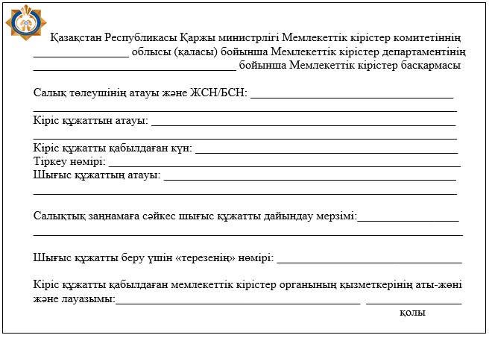

"Салықтық есептілікті беруді тоқтата тұру (ұзарту, жаңарту)" мемлекеттік көрсетілетін қызмет регламентіне
2-қосымша
нысан

Шығыс құжаттарын беру журналы
№№ р/н | Салық төлеуші |  | Шығыс құжаты  туралы мәліметтер |  |  | Шығыс  құжатын  алушының  аты-жөні | Шығыс құжатын алу үшін көрсетілген құжат (сенім хат, жеке басының куәлігі және т.б.) | Қолы | Шығыс  құжатын  беру күні
 | Атауы,  аты-жөні | ЖСН/  БСН | Атауы | Нөмірі | Сериясы
1 | 2 | 3 | 4 | 5 | 6 | 7 | 8 | 9 | 10

"Салықтық есептілікті ұсынуын
тоқтата тұру (ұзарту, қайта
бастау)" мемлекеттік
көрсетілетін қызмет регламентіне
3-қосымша

"Салықтық есептілікті ұсынуын тоқтата тұру (ұзарту, қайта бастау)"
Мемлекеттік қызметті көрсетудің үдерісі (іс-әрекеті) тізбектілігі блок-схемасы
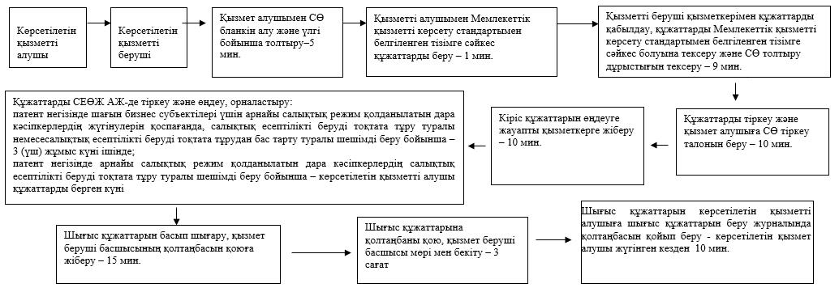

"Салықтық есептілікті беруді тоқтата тұру (ұзарту, жаңарту)" мемлекеттік көрсетілетін қызмет регламентіне
4-қосымша

Мартал арқылы мемлекеттік қызметті көрсету
кезінде өзара функционалдық әрекет етудің диаграммасы

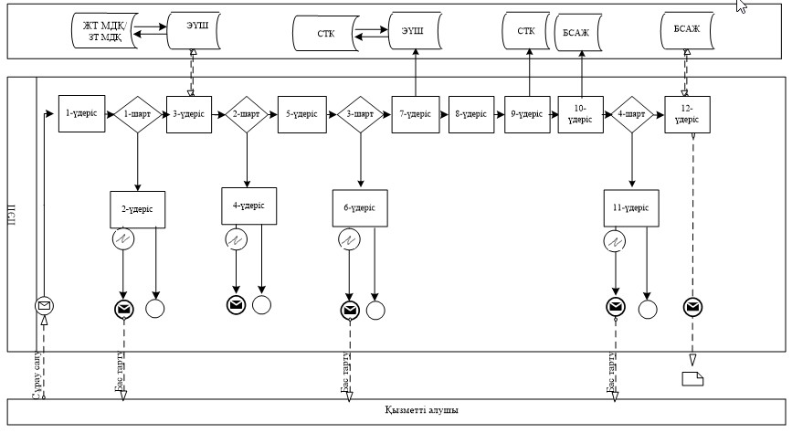

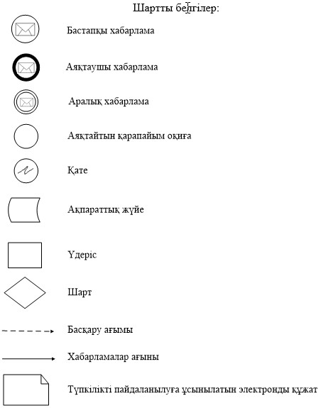

"Салықтық есептілікті беруді тоқтата тұру (ұзарту, жаңарту)" мемлекеттік көрсетілетін қызмет регламентіне
5-қосымша

CТК арқылы мемлекеттік қызметті көрсету кезінде
өзара функционалдық әрекет етудің диаграммасы

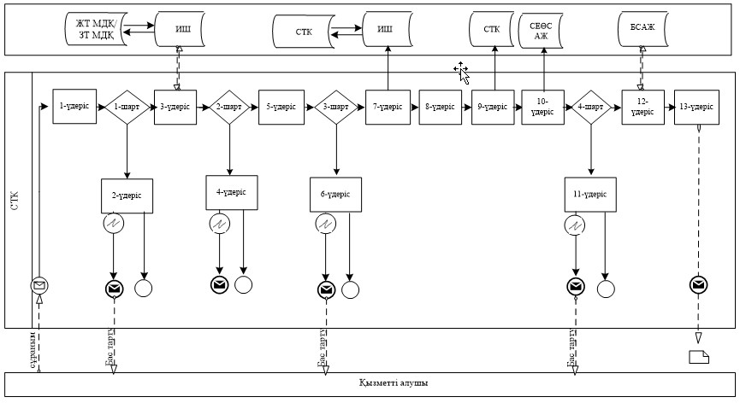

"Салықтық есептілікті беруді тоқтата тұру (ұзарту, жаңарту)" мемлекеттік көрсетілетін қызмет регламентіне
6-қосымша

Мемлекеттік қызметті СЕӨС АЖ арқылы көрсету
кезінде өзара функционалдық әрекет етудің диаграммасы

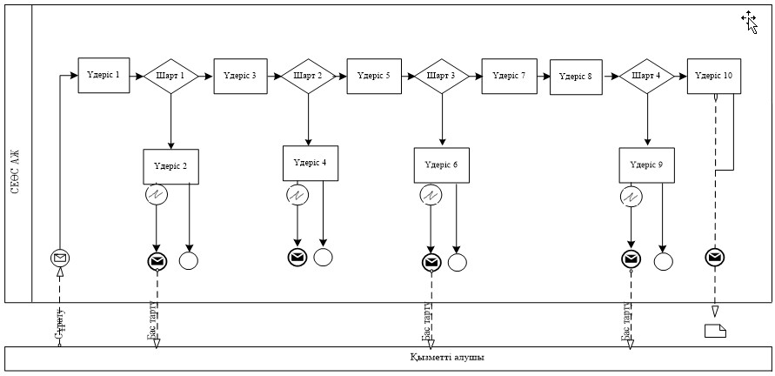

"Салықтық есептілікті ұсынуын
тоқтата тұру (ұзарту, қайта
бастау)" мемлекеттік
көрсетілетін қызмет регламентіне
7-қосымша

"Салық Салықтық есептілікті ұсынуын тоқтата тұру (ұзарту, қайта бастау)" Мемлекеттік қызметті көрсету бизнес-процестерінің анықтамалығы
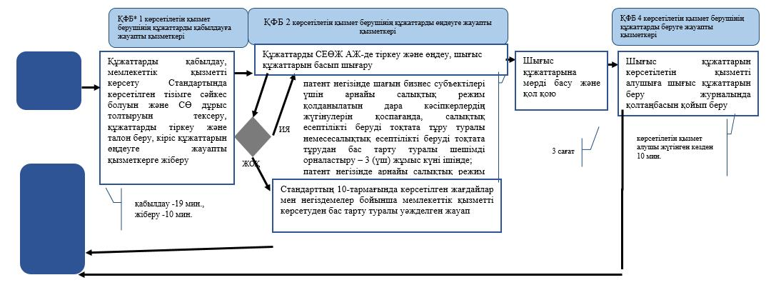
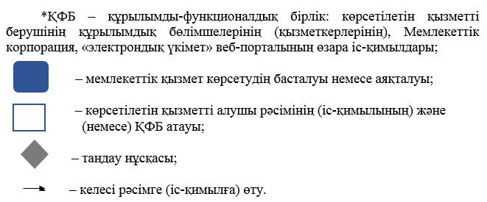

"Салықтық есептілікті беруді тоқтата тұру (ұзарту, жаңарту)" мемлекеттік көрсетілетін
қызмет регламентіне
8-қосымша

Портал арқылы "Салықтық есептілікті беруді тоқтата тұру (ұзарту, жаңарту)" мемлекеттік қызмет көрсетудің бизнес-үдерістерінің анықтамалығы
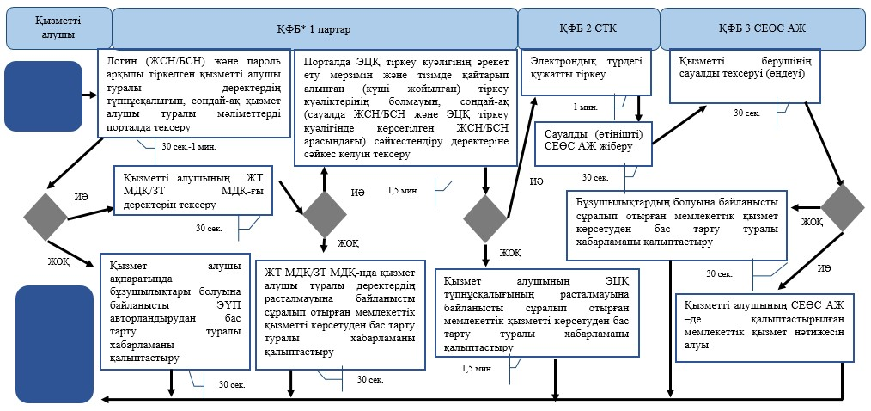
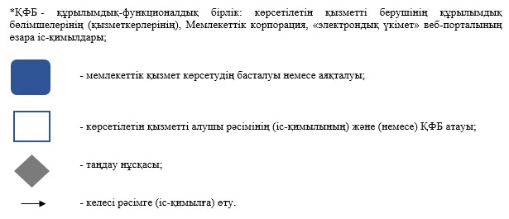

"Салықтық есептілікті беруді тоқтата тұру (ұзарту,
жаңарту)" мемлекеттік көрсетілетін қызмет
регламентіне
9-қосымша

СТК арқылы "Салықтық есептілікті беруді тоқтата тұру (ұзарту, жаңарту)" мемлекеттік қызмет көрсетудің бизнес-үдерістерінің анықтамалығы
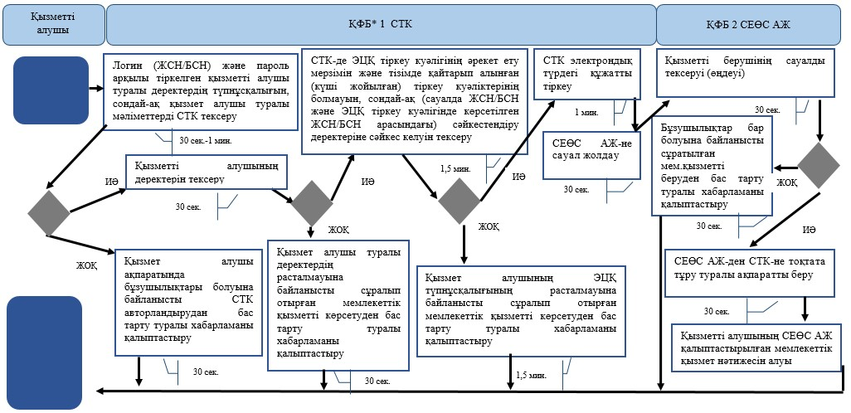
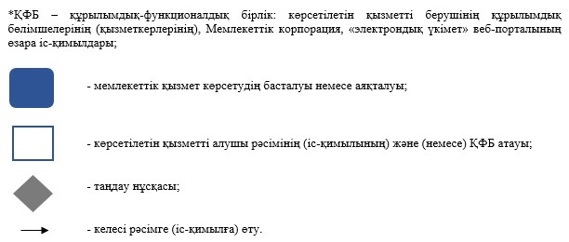

"Салықтық есептілікті беруді тоқтата тұру (ұзарту, жаңарту)" мемлекеттік көрсетілетін
қызмет регламентіне
10-қосымша

СЕӨС АЖ арқылы "Салықтық есептілікті беруді тоқтата тұру (ұзарту, жаңарту)" мемлекеттік қызмет көрсетудің бизнес-үдерістерінің анықтамалығы
